Jira регистрация

https://www.atlassian.com/software/jira?campaign=22184244704&adgroup=173794050946&targetid=kwd-855725830&matchtype=e&network=g&device=c&device_model=&creative=656526286209&keyword=jira&placement=&target=&ds_eid=700000001558501&ds_e1=GOOGLE&gad_source=1&gclid=CjwKCAiAwaG9BhAREiwAdhv6Y2WoxbuzYER-c95fVAGqADaVomyFx1M3hrRtuAtH_MH4JSE0C_fMIBoCKl4QAvD_BwE

1. Включаем vpn (можно расширение из браузера)

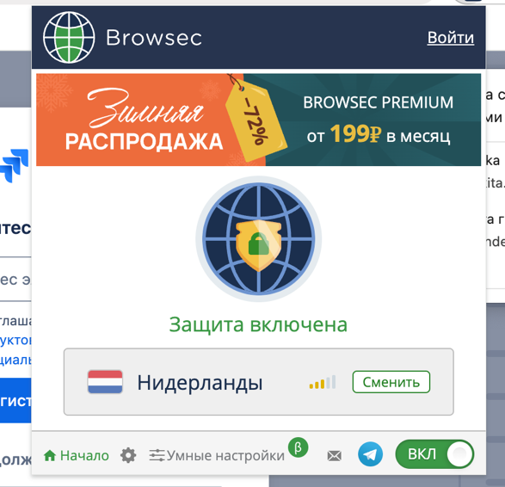

1. Нажимаем продолжить с google (Просто ввести почту у меня не заработало)

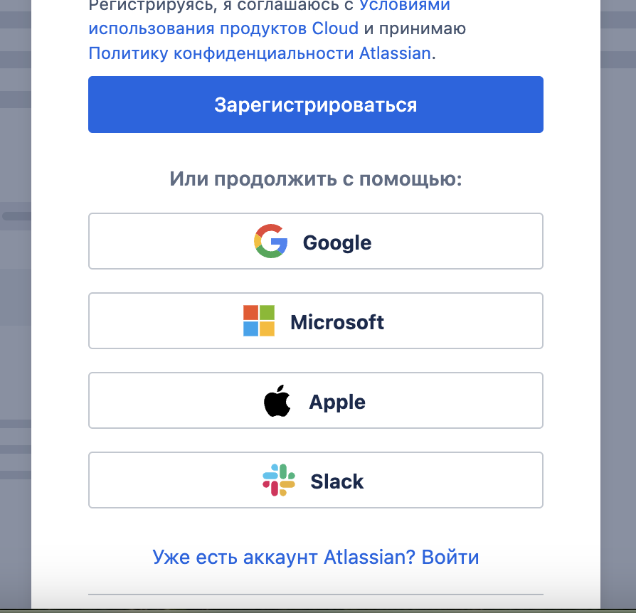

1. Выбираем свой аккаунт

Проходим все шаги и жмём создать аккаунт

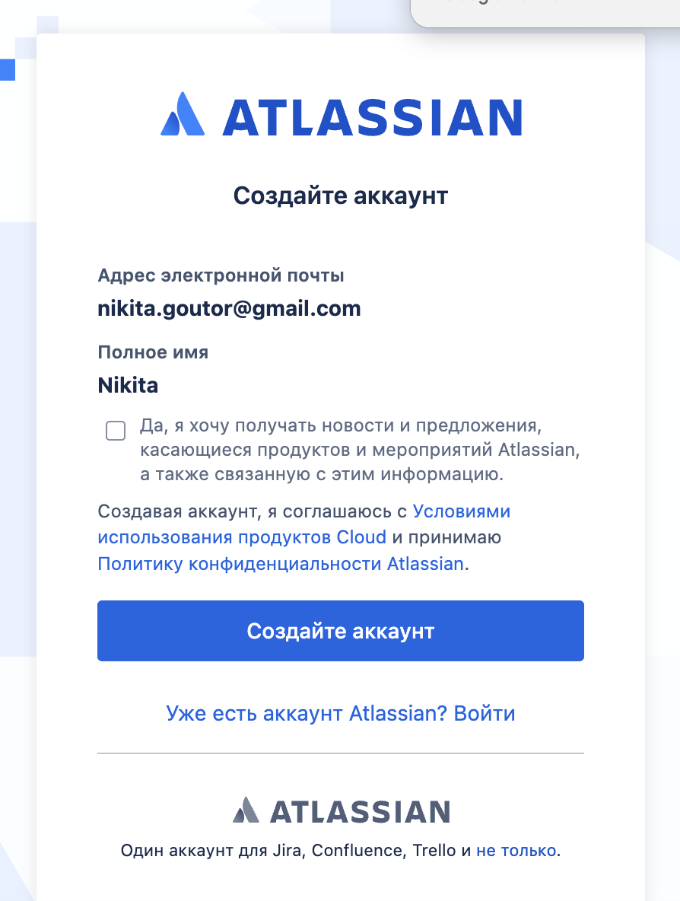

Готово vpn можно отключить